Nome: Matheus Rodrigues da Cunha
Matrícula:1520050232
Curso: Engenharia Eletrônica
Turma: Sistemas de Controle 2

1 – A)

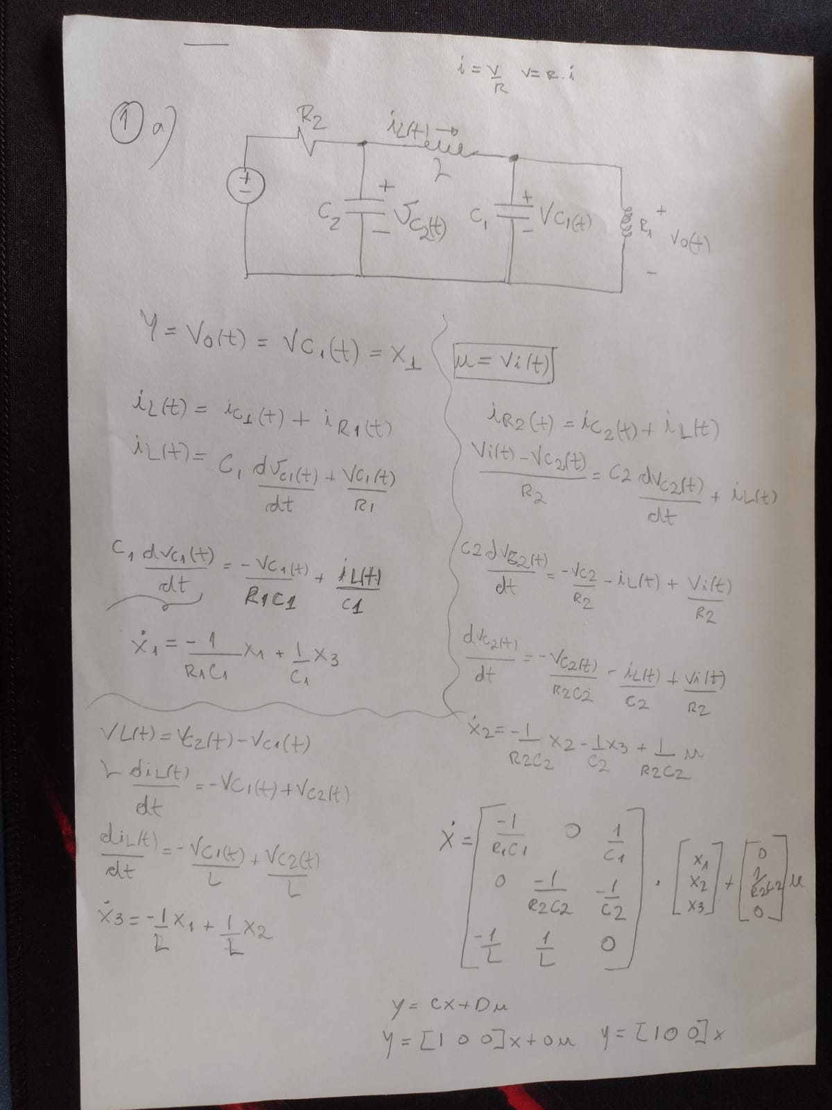

$${\left[\begin{matrix}\frac{-1}{C1*R1} & 0 & \frac{1}{C1} \\ 0 & \frac{-1}{C2*R2} & \frac{-1}{C2} \\ \frac{-1}{L} & \frac{1}{L} & 0\end{matrix}\right]}_{3x3}*\left[\begin{matrix}x1 \\ x2 \\ x3\end{matrix}\right]+\left[\begin{matrix}0 \\ \frac{1}{C2*R2} \\ 0\end{matrix}\right]*u$$
$$y= \left[\begin{matrix}1 & 0 & 0\end{matrix}\right]*x$$
1 – B)
Gráfico Vo(t) e Vo(Kt)
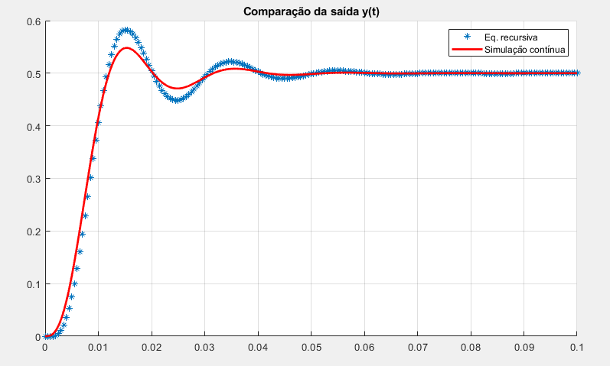

Estados Observados
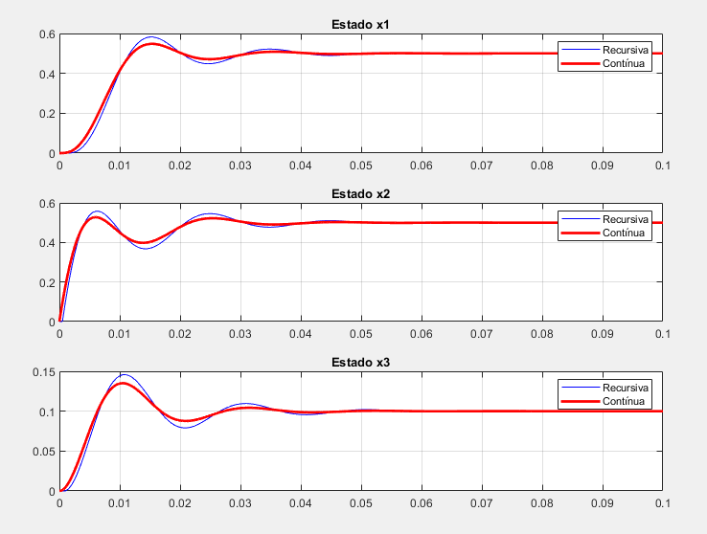

1 – C)
$$Ke= \left[\begin{matrix}-0.8 \\ 0\end{matrix}\right]$$
$Achapeu= \left[\begin{matrix}-200 & -200 \\ 50 & 0\end{matrix}\right]$
$Bchapeu= \left[\begin{matrix}0 \\ -90\end{matrix}\right]$
$Fchapeu= \left[\begin{matrix}200 \\ 0\end{matrix}\right]$
$Cchapeu= \left[\begin{matrix}0 & 0 \\ 1 & 0 \\ 0 & 1\end{matrix}\right]$
$Dchapeu= \left[\begin{matrix}1 \\ -0.8 \\ 0\end{matrix}\right]$

1 – D)

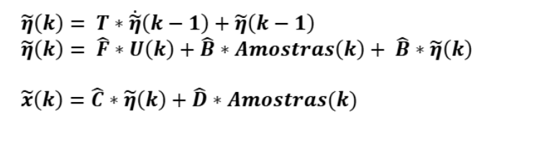
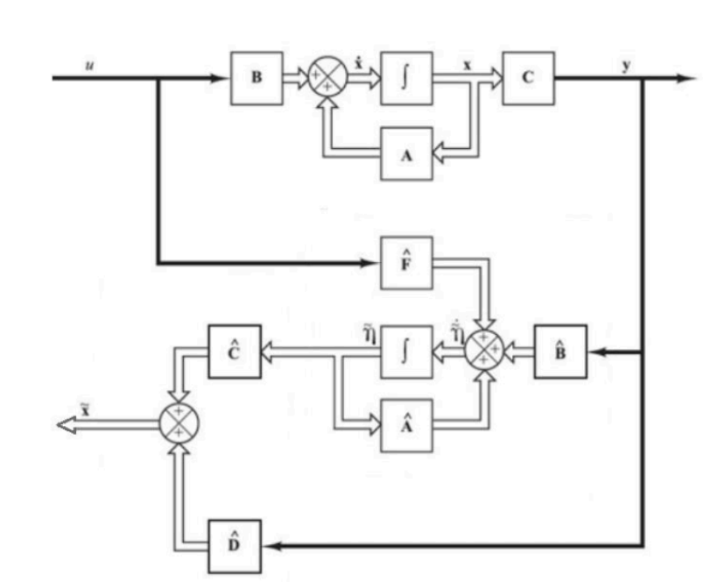

1 – E)

$$ζ=0.7$$
$$wn=500\frac{rad}{s}$$

$$S1,2=-ζ*wn+j*wn*\sqrt{1-ζ^{2}}= -350±357.07j$$
Para encontrar os polos s3 e s4 foi utilizado um valor 10 vezes maior que a parte real do polo s1, sendo: S3,4 = -3500

$K= \left[\begin{matrix}6780 & 36.5 & 1580\end{matrix}\right]$

1 – F)

Valores teóricos:
$$Mp= e^{\frac{π*ζ}{\sqrt{1-ζ^{2}}}}$$
$tp= \frac{π}{wn*\sqrt{1-ζ^{2}}}$
Resposta com e sem controle

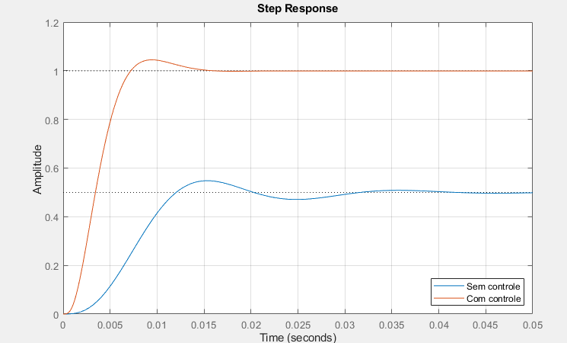

 | Teórico | Simulação
Mp | 4.5988% | 4.4927%
Tp | 0.0087982s | 0.0094209s

